Informacja prasowa | Warszawa | 22 lutego 2024 r.
AXOR x Rosewood - projekt od Tara Bernerd & Partners

Wielka przeszłość spotyka współczesny luksus. Odwiedzamy hotel Rosewood w Monachium
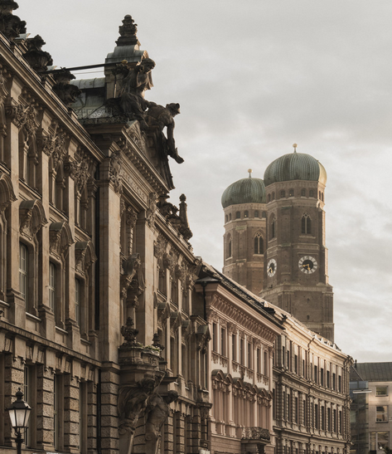
Święto. Tak można określić moment, w którym gość wchodzi do hotelu Rosewood Monachium. Każdy centymetr tego obiektu to celebracja monachijskiej przeszłości i teraźniejszości.
Hotel mieści się pomiędzy dwoma zabytkowymi budynkami – dawną siedzibą Banku Państwowego Bawarii i arystokratyczną rezydencją Palais Neuhaus-Preysing. To samo centrum Starego Miasta w Monachium, dla wielu osób miejsca kultowego. Powstanie hotelu rozpoczęło nowy rozdział nowoczesnego luksusu w stolicy Bawarii i poza nią.
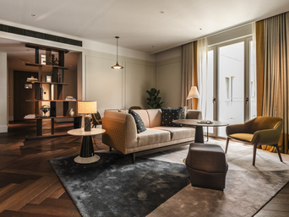
Za staranną renowację i projekt wnętrz nastawiony na przyszłość odpowiadali światowej sławy projektanci i architekci Tara Bernerd & Partners. Wszystkie 74 pokoje i przestrzenie wspólne w Rosewood powstały na deskach kreślarskich tej pracowni, a architekci pieczołowicie zaplanowali każdy detal we wnętrzu.

Tygiel wpływów
Monachijski tygiel kultur zainspirował studio Bernerda do twórczego, współczesnego podejścia do architektury barokowej. Stworzyli „przyjemny dla zmysłów” design, który łączy się z historycznymi elementami budynku i nadaje mu wyraźnie nowoczesny, bawarski charakter.
Projektantom udało się zrównoważyć oryginalne elementy przywodzące na myśl historyczną wielkość tego miejsca (sklepione sufity i ozdobne freski) meblami wykonanymi na zamówienie. Odwołują się one do wpływów modernistycznych od Bauhausu po Space Age. W efekcie Rosewood Munich wita gości różnorodną mieszanką aranżacji, zarówno eleganckich jak i bardziej swojskich. Bernerd nazywa je po prostu „wyrafinowanym stylem mieszkalnym".
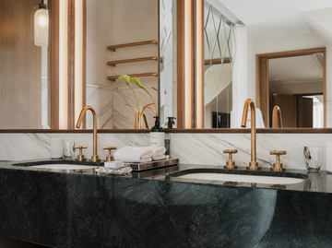
Ten spójny eklektyzm, którego kuratorem stał się Bernerd, rozciąga się również na łazienki w całym Rosewood Munich. Nowy styl zaakcentowano poprzez mieszankę produktów marki AXOR z różnych kolekcji. W centrum odnowy biologicznej w hotelu Rosewood, obejmującym basen i spa, doskonale korelują ze sobą AXOR Starck, AXOR ShowerSolutions i AXOR Citterio E w kolorze szczotkowanego złota. Harmonijnie uzupełniają modernistyczny design, minimalistyczną architekturę i tętniące życiem strefy prysznicowe wyłożone zielonymi kafelkami.
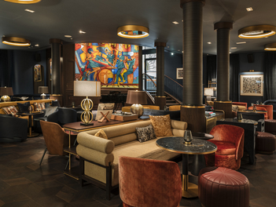
Bernerd z kolei w łazienkach przy Bar Montez postawił na radykalną prostotę AXOR Uno. Wykończenie szczotkowanego brązu pasuje do wyrafinowanego wzornictwa drewnianych listew i niebieskiej ceramiki.

Elegancki świat
W wyłożonych marmurem i drewnem dębowym łazienkach duch kontrastów Rosewood Monachium znajduje swój punkt kulminacyjny. Kropką nad i są wykonane na zamówienie baterie AXOR Citterio.
Baterie umywalkowe, opracowane we współpracy z AXOR Signature (usługą indywidualizacji marki AXOR), charakteryzują się stylową mieszanką komponentów. Składają się na nią zakrzywiona wylewka ze zmysłowej serii AXOR Citterio M oraz indywidualne podwójne uchwyty krzyżowe z geometrycznej kolekcji AXOR Citterio E.
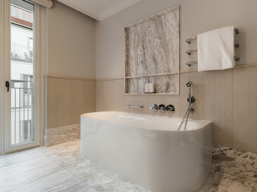
Szczególnym minimalistycznym akcentem są specjalne oznaczenia temperatury pin-drop na środku rękojeści. Takie drobne akcenty podkreślają wyrafinowaną paletę wykorzystanych w łazience materiałów: marmuru, drewna dębowego i polerowanego metalu.
Dla marki AXOR realizacja w Rosewood to demonstracja elastyczności i możliwości personalizacji przez design.

W komplecie z dobrym wykończeniem
Oprócz standardowego chromu, wybrane baterie marki AXOR w Rosewood Monachium są wykończone w kolorze szczotkowanego złota i szczotkowanego mosiądzu, dwóch z wielu ekskluzywnych powierzchni AXOR FinishPlus.
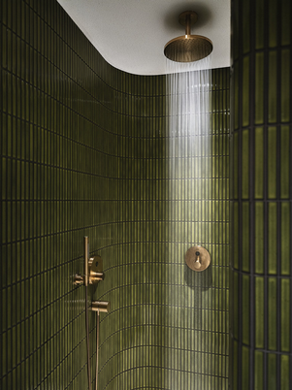
Luksusowe, promienne i wyróżniające się wykończenia doskonale reprezentują wyjątkową osobowość każdej z hotelowych przestrzeni. Doskonale dopełniają atmosferę tego miejsca - przepełnionego współczesnym luksusem. Takie przebłyski designerskiego kunsztu sprawiają, że Rosewood Hotel Munich jest niezapomnianym miejscem.
Zdjęcia: © Tom Hegen for AXOR / Hansgrohe SE
■ KONIEC INFORMACJI PRASOWEJ

DODATKOWE MULTIMEDIA
■ https://drive.google.com/drive/u/1/folders/1jKhY9D0rj0y_sQ-VTkCu_Gk9jcM-kKiW – zdjęcia i inne materiały ilustracyjne.
O AXOR
AXOR to marka zajmująca się projektowaniem i produkcją najwyższej jakości armatury i akcesoriów przeznaczonych do luksusowych łazienek oraz kuchni. Produkty AXOR, dostępne w wielu wariantach i pasujące do wnętrz wykończonych w różnych stylach, powstają we współpracy ze światowej sławy projektantami, takimi jak Philippe Starck, Antonio Citterio, Jean-Marie Massaud i Barber Osgerby. Wszystkie baterie, prysznice i akcesoria marki są produkowane zgodnie z najwyższymi standardami jakości. Dzięki doświadczeniu, które wykracza daleko poza samą produkcję, firma AXOR inspiruje i ułatwia pracę architektom, projektantom wnętrz i odbiorcom świadomym wysokiej jakości wzornictwa. Wspólnie z AXOR kształtują oni przestrzenie związane z wodą, które odzwierciedlają wyjątkową osobowość użytkownika. AXOR, część Grupy Hansgrohe, to marka myśląca przyszłościowo, której celem jest tworzenie wyróżniających się, doskonale zaprojektowanych i wyprodukowanych z najwyższą dbałością o szczegóły produktów.
Więcej na temat marki AXOR:
www.axor-design.pl
www.facebook.com/axor.design
www.instagram.com/axordesign
www.linkedin.com/showcase/axor-design
www.pinterest.de/axor/
www.youtube.com/channel/axor

#AXOR
#AXORdesign

Więcej informacji udzielają | Arkadiusz Kaczanowski  arek@hshpr.pl  tel. +48 503 355 998  Marcin Poboży  marcin@hshpr.pl  tel: +48 604 779 036

